**Evidencia EAP_0102**

Click a Emisión Express

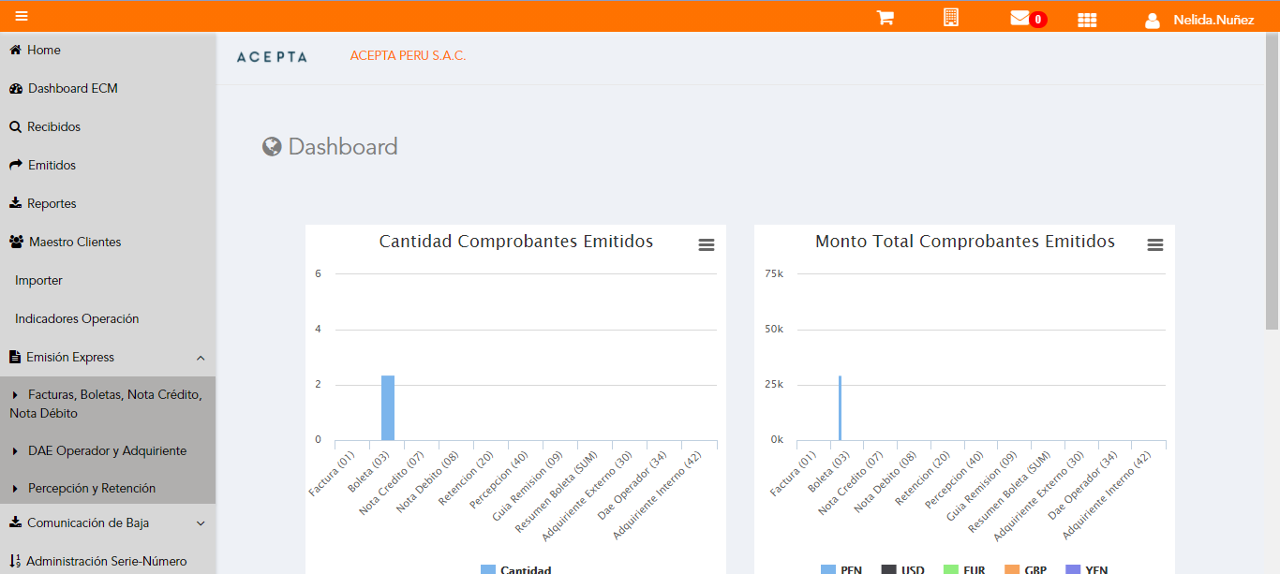

Click a subopción Facturas Boletas NotaCredito NotaDebito

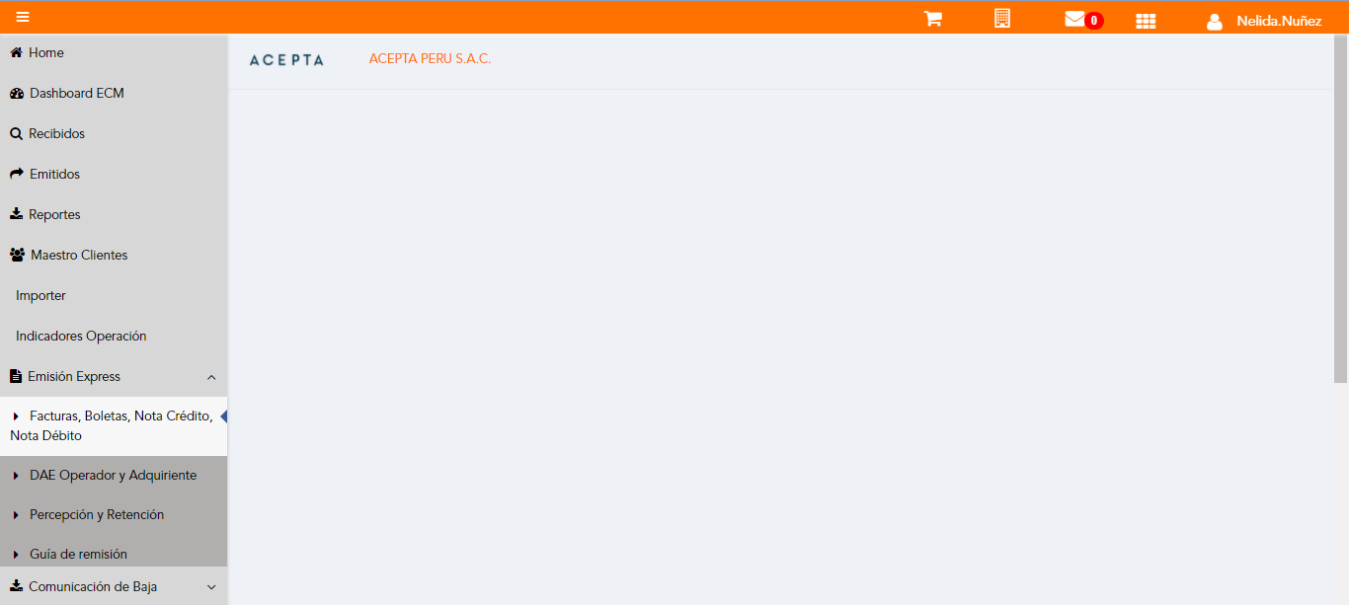

Selección Tipo de CPE

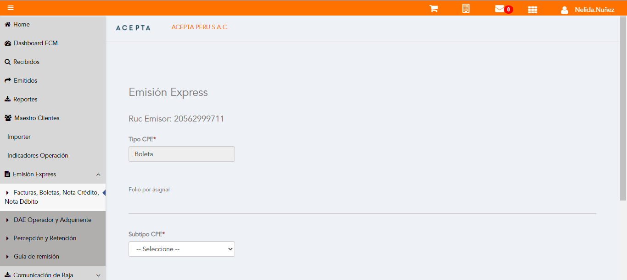

Selección Subtipo de CPE

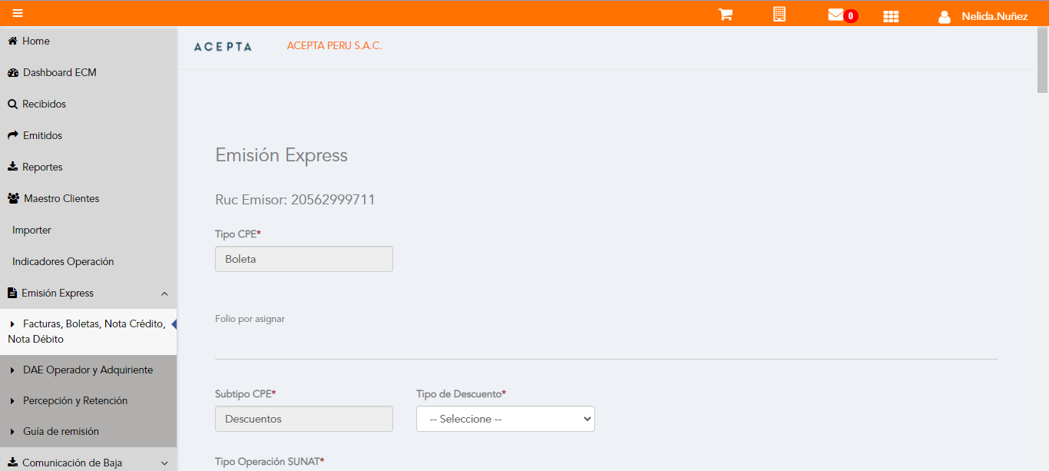

Seleccion Tipo Descuento

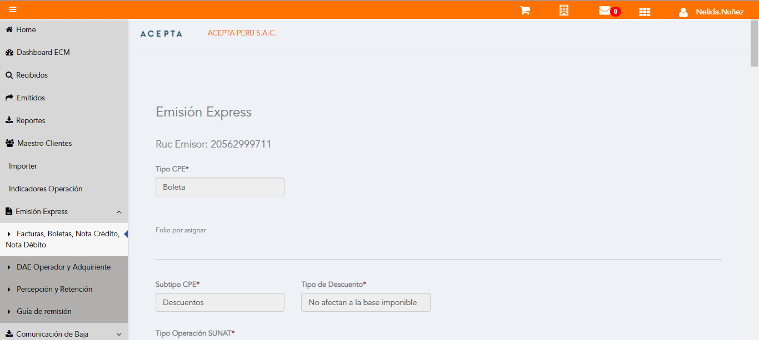

Se Agrega Fecha de Emisión

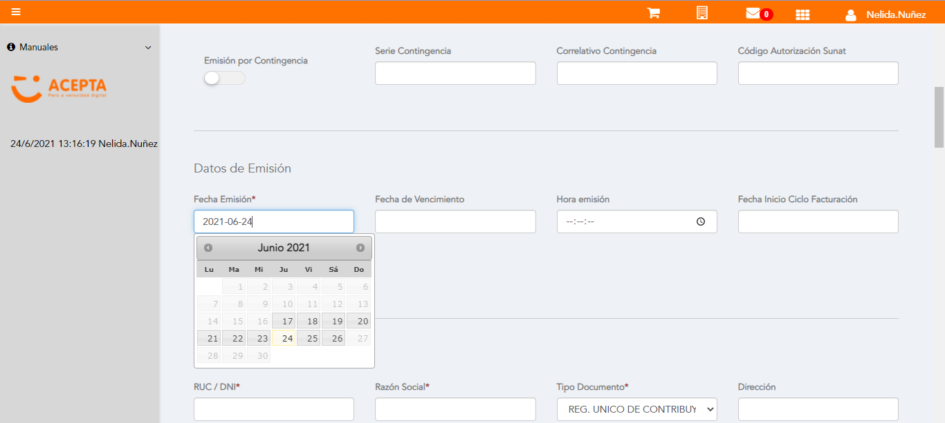

Datos de Receptor

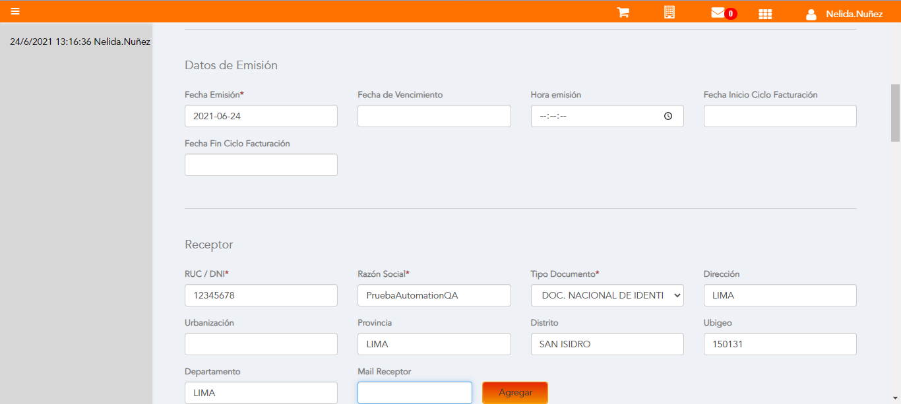

Datos de Receptor



Seleccion tipo de documento

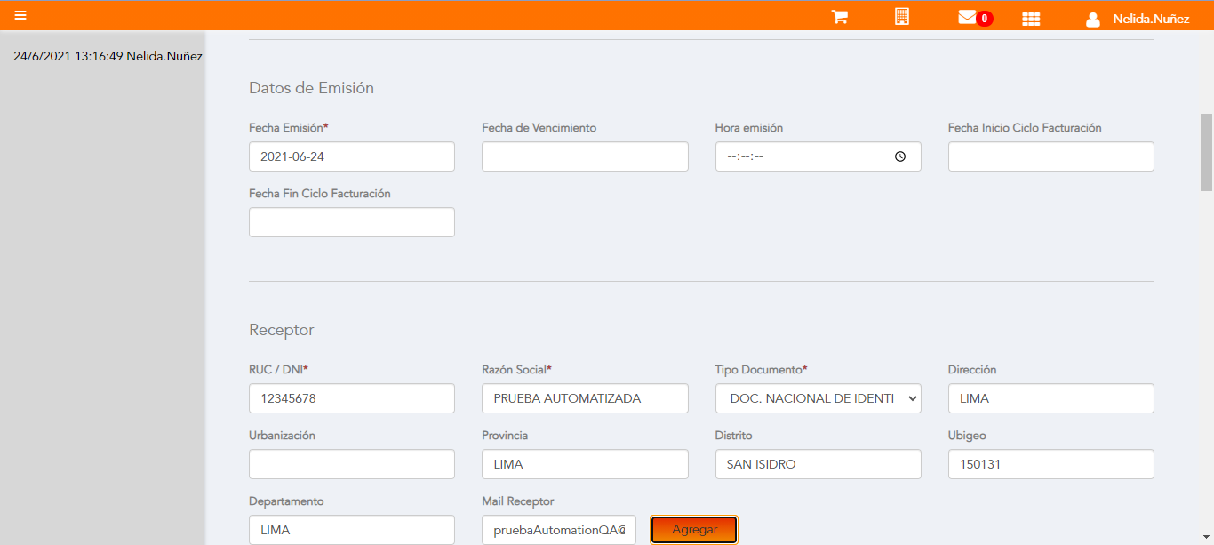

Datos de Descuento

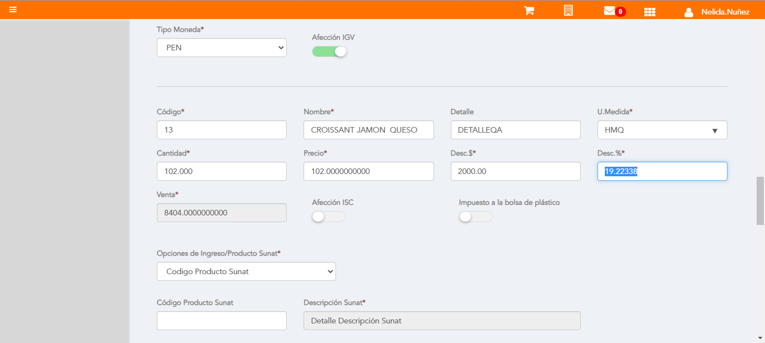

Se agrega Detalle de producto

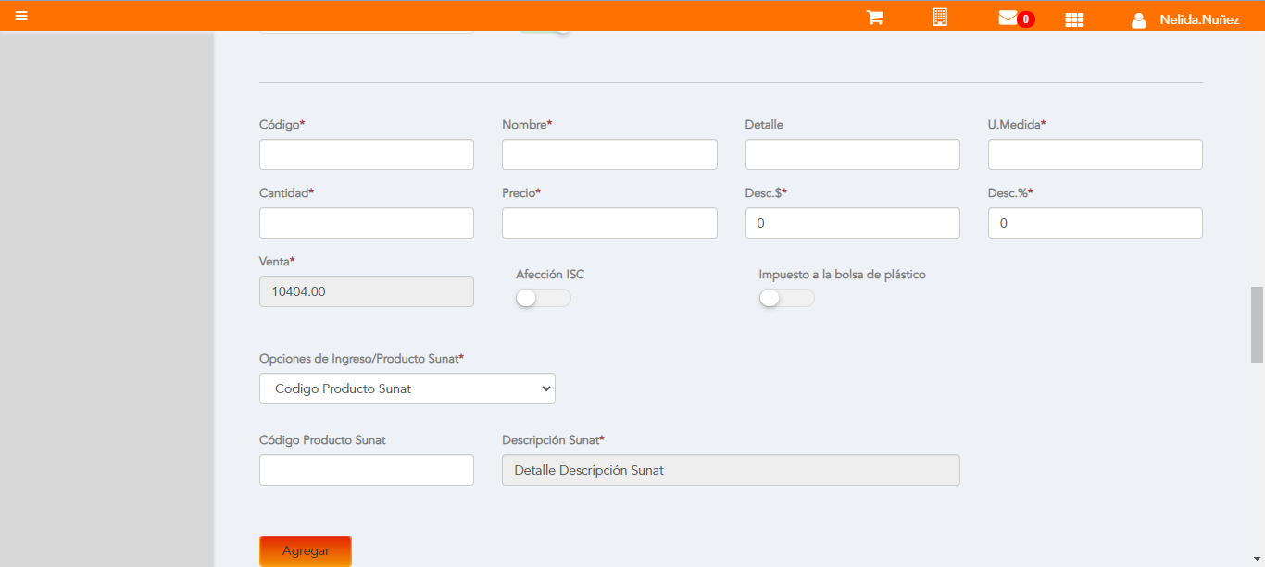

Monto de Descuento

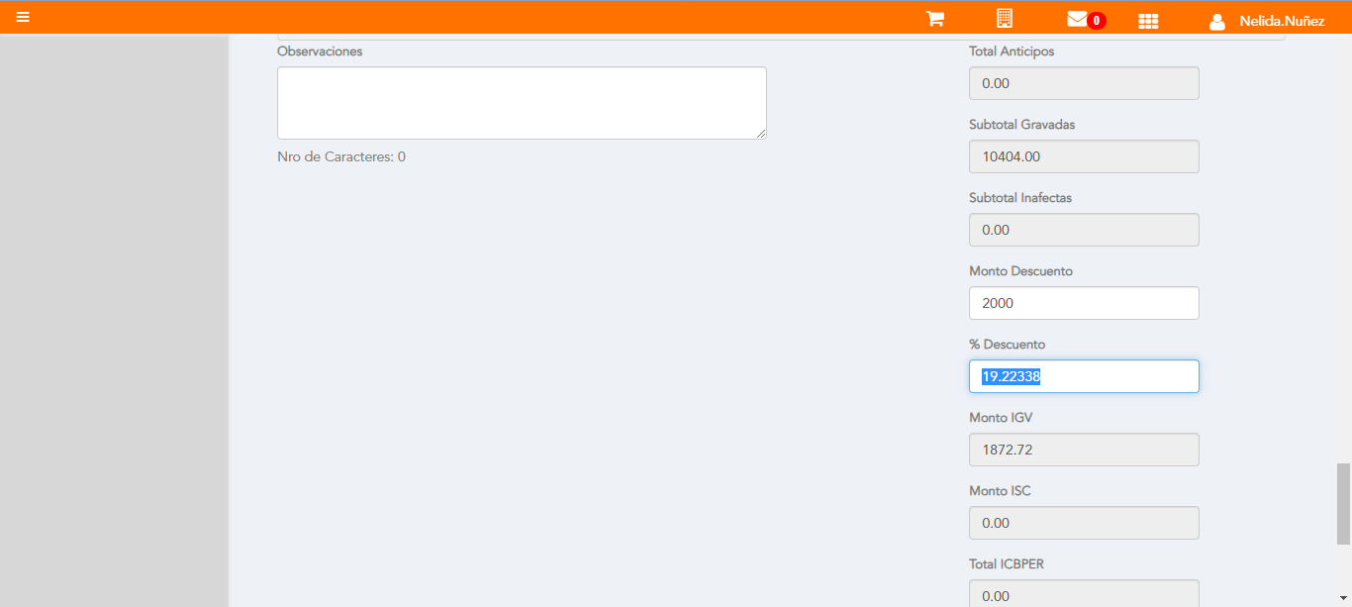

Click a botón Previsualizar

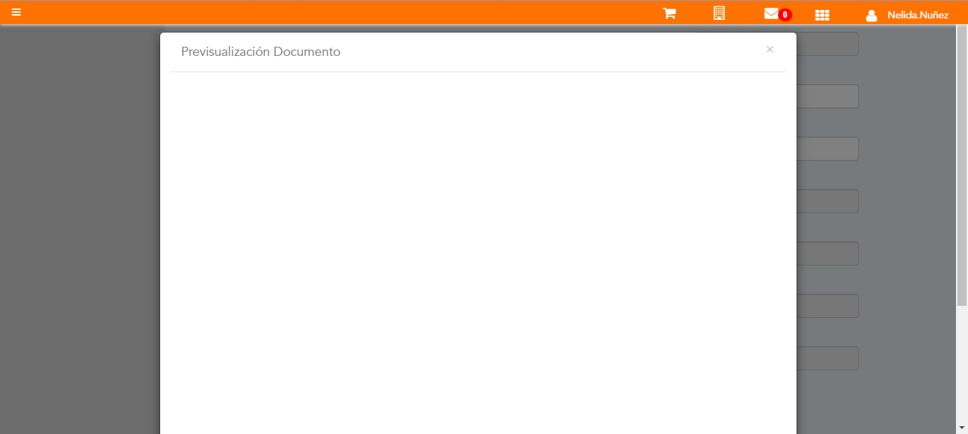

Click a botón Enviar a SUNAT

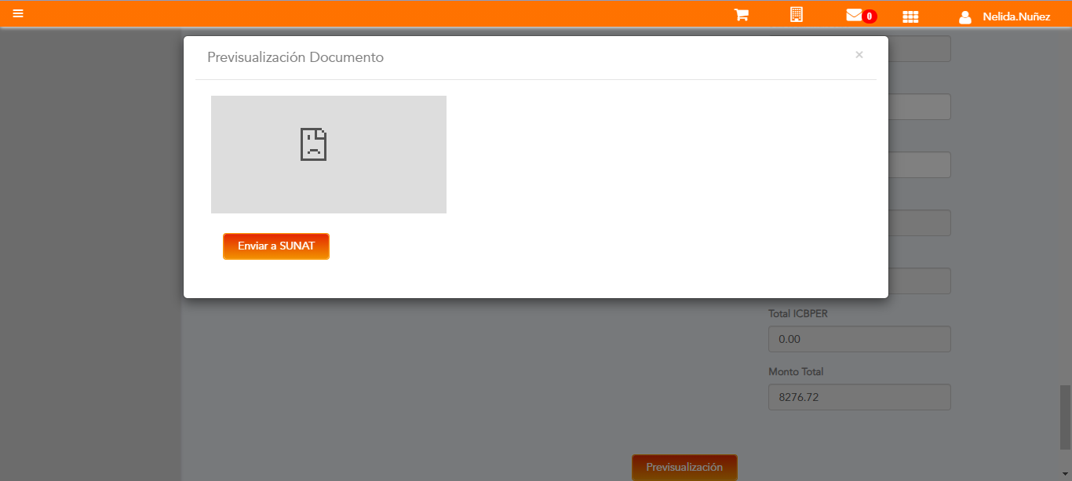

URL: http://qaacepta2108.acepta.pe/v01/7AD742F2796710937893E4F66ACCBA981380B1F9?k=fd7ae6b8450563d36e90f471702cbe4a

Número de CPE: BP0100000820

Traza de CPE

